**Vergi dairesine vadesi geçmiş borç durumunu gösterir belge nereden alınır? Belgenin kontrolü nasıl sağlanır?**

1. Vergi borcu yoktur yazısı (vergi dairesine vadesi geçmiş borç durumunu gösterir belge), bağlı bulunulan vergi dairesine dilekçe ile başvurularak temin edilebilmektedir.
2. İnternet Vergi Dairesi kullanıcıları, Gelir İdaresi Başkanlığı İnteraktif Vergi Dairesi ana sayfasından (<https://ivd.gib.gov.tr/> adresi) ya da e-Devlet kapısından (<https://www.turkiye.gov.tr/gib-intvrg-borcuyokturyazisi> adresi) ilgili belgeyi temin edebilmektedir. (İnteraktif Vergi Dairesi şifre işlemlerine ilişkin hususlara https://ivd.gib.gov.tr/brosur.pdf adresinde yer alan İnteraktif Vergi Dairesi Broşürü ile <https://ivd.gib.gov.tr/sifreIslemleri.pdf> adresinde yer alan İnteraktif Vergi Dairesi Şifre Edinme İşlemleri’nde detaylı olarak yer verilmiştir.) Giriş yapıldıktan sonra aşağıdaki adımlar izlenmelidir:

* Giriş yapıldıktan sonra menüde yer alan “Ödeme ve Borç İşlemleri” bölümünde yer alan “Borç Durum Yazısı Talebi” seçilir.

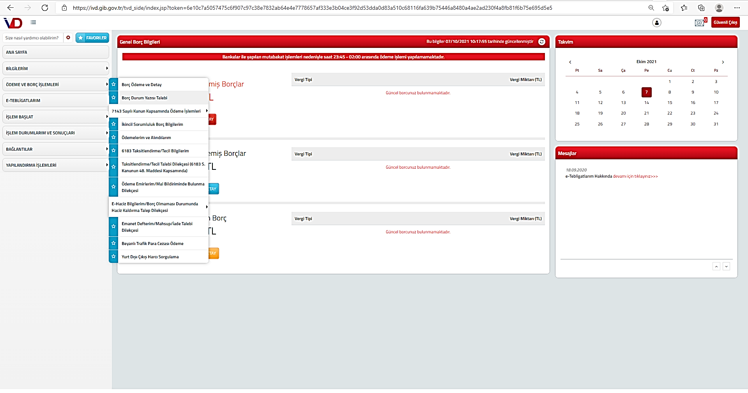

* Gelen ekranda, “Dilekçenin verileceği kurumu seçiniz.” kısmında listede yer almaması sebebiyle “Diğer Kurum Kuruluşlara” ibaresi seçilerek “Dilekçenin Verileceği Kurum/Kuruluş Adı” alanına ilgili kurum bilgileri yazılarak (“***… Valiliği/… Ticaret İl Müdürlüğü***”) giriş yapılmalıdır.

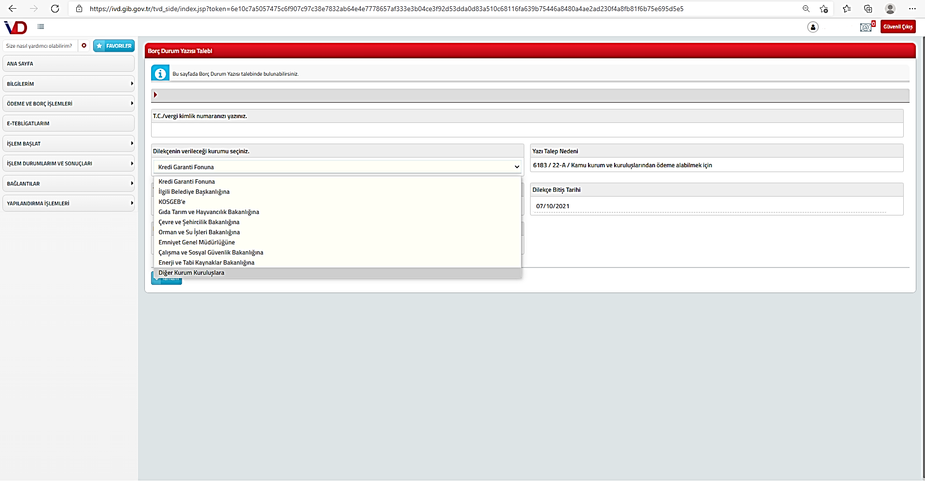

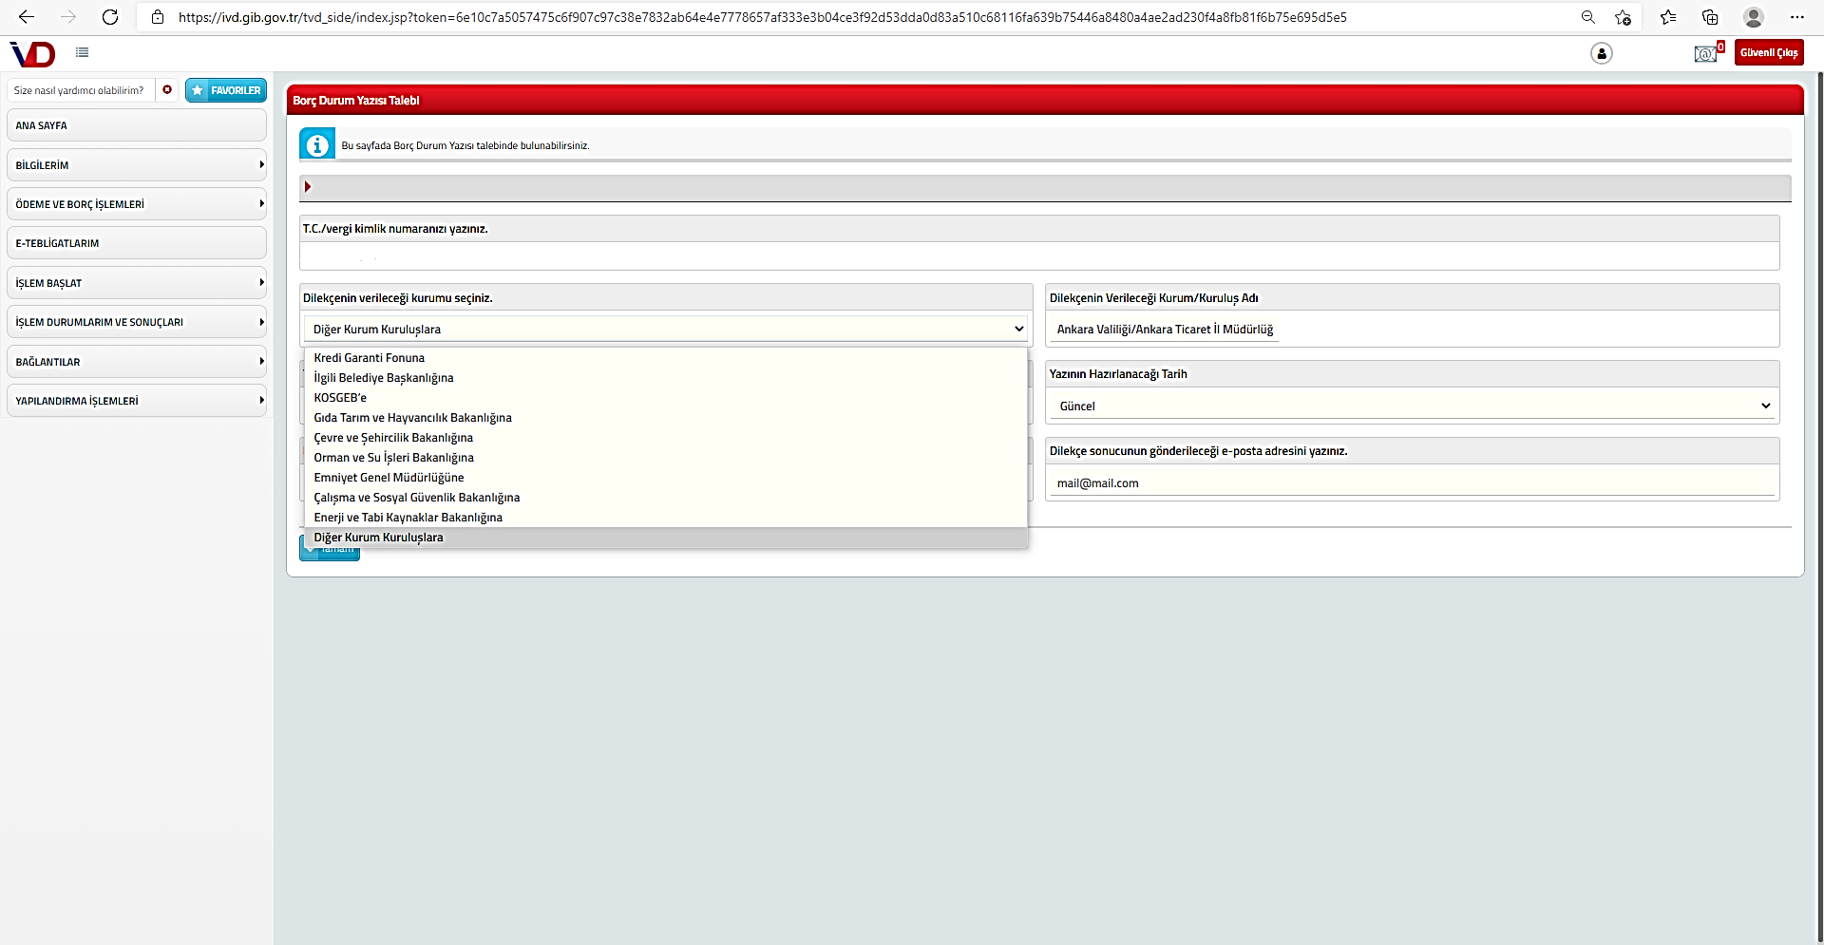

* “Yazı Talep Nedeni” sekmesi altında 3 adet seçenek bulunmakta olup bunlardan “**Diğer**” seçeneği seçilmelidir. **Aksi takdirde başvuru geçersiz sayılacaktır.**

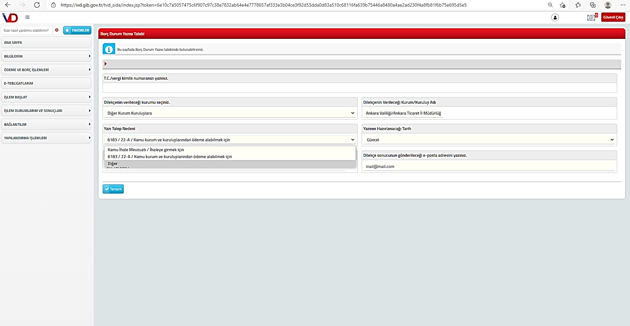

* Mevzuat gereği başvuru sahibinin yetki belgesi başvuru tarihi itibarıyla vergi dairesine vadesi geçmiş borcunun bulunmaması arandığından, ekranda yer alan “Yazının Hazırlanacağı Tarih” kısmında “Güncel” ibaresi seçilmelidir. Bu durumda, “Dilekçe Bitiş Tarihi” otomatik olarak gelmekte olup “Dilekçe sonucunun gönderileceği e-posta adresini yazınız.” kısmına geçerli bir e-posta adresi girilmeli ve “Tamam” butonuna basılmalıdır. Bu durumda, “*Dilekçeniz başarı ile kayıt edilmiştir. Borç durum yazılarınızın cevabına, İşlem Durumlarım ve Sonuçları/Mükellefiyet ve Borç Durum Yazılarım menüsünden ulaşabilirsiniz.*” mesajı ekrana gelecektir.
* İlgili borç durum yazısı, sisteme kaydedilen e-posta adresinden veya “İşlem Durumlarım ve Sonuçları” menüsü tıklanarak “Mükellefiyet/Borç Durum Yazılarım” alanından takip edilebilmektedir.

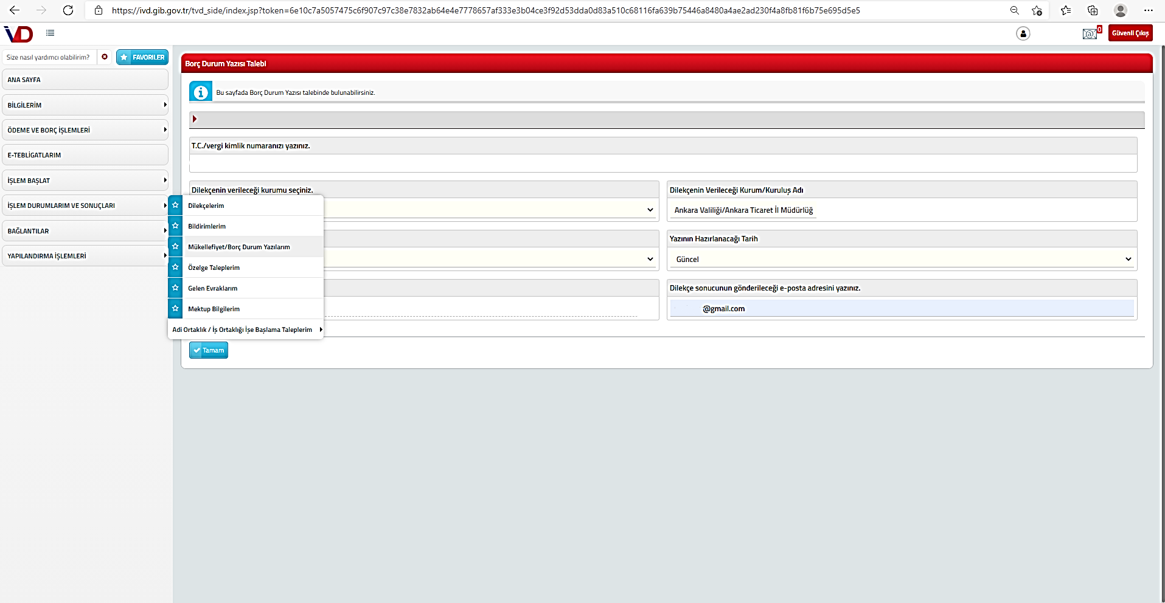

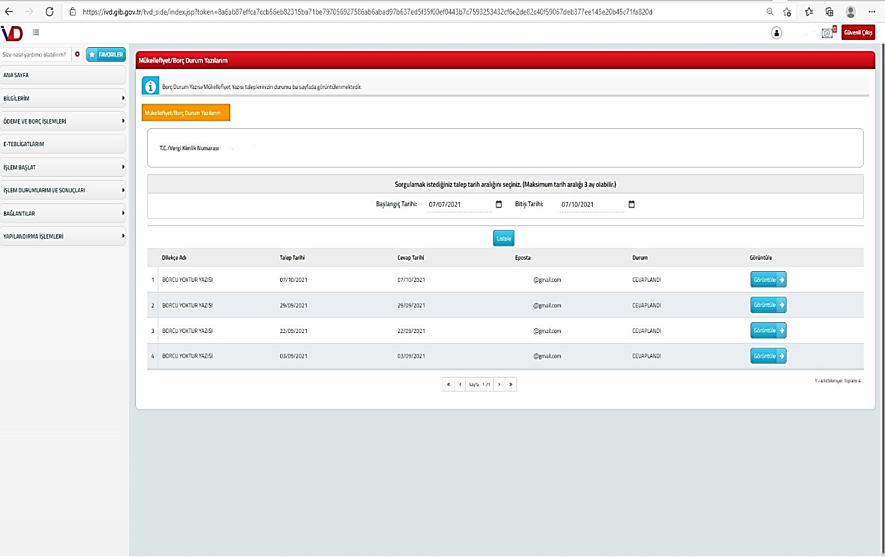

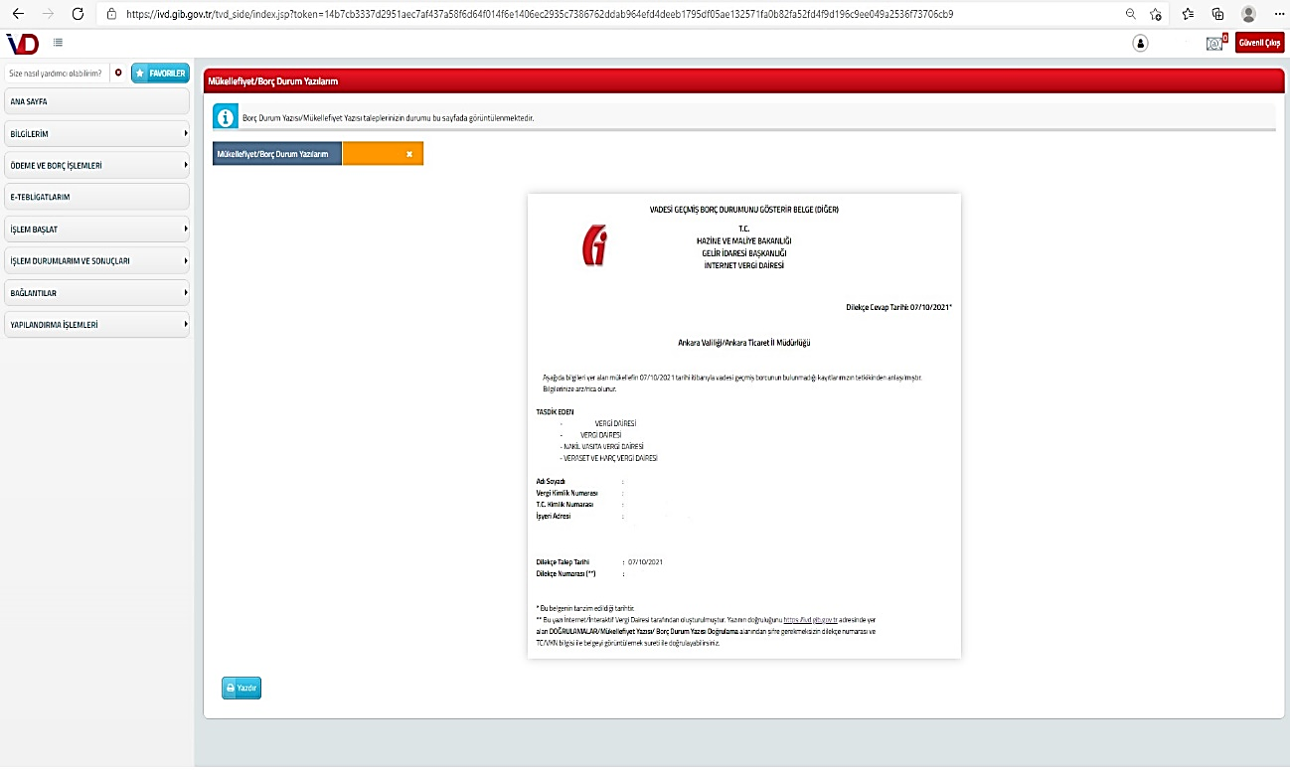

* Belgenin doğruluğu <https://ivd.gib.gov.tr/> adresinde ana sayfada yer alan “Doğrulamalar” bölümünde yer alan “Mükellefiyet Yazısı/Borç Durum Yazısı Doğrulama” kısmından gerçekleştirilmektedir.

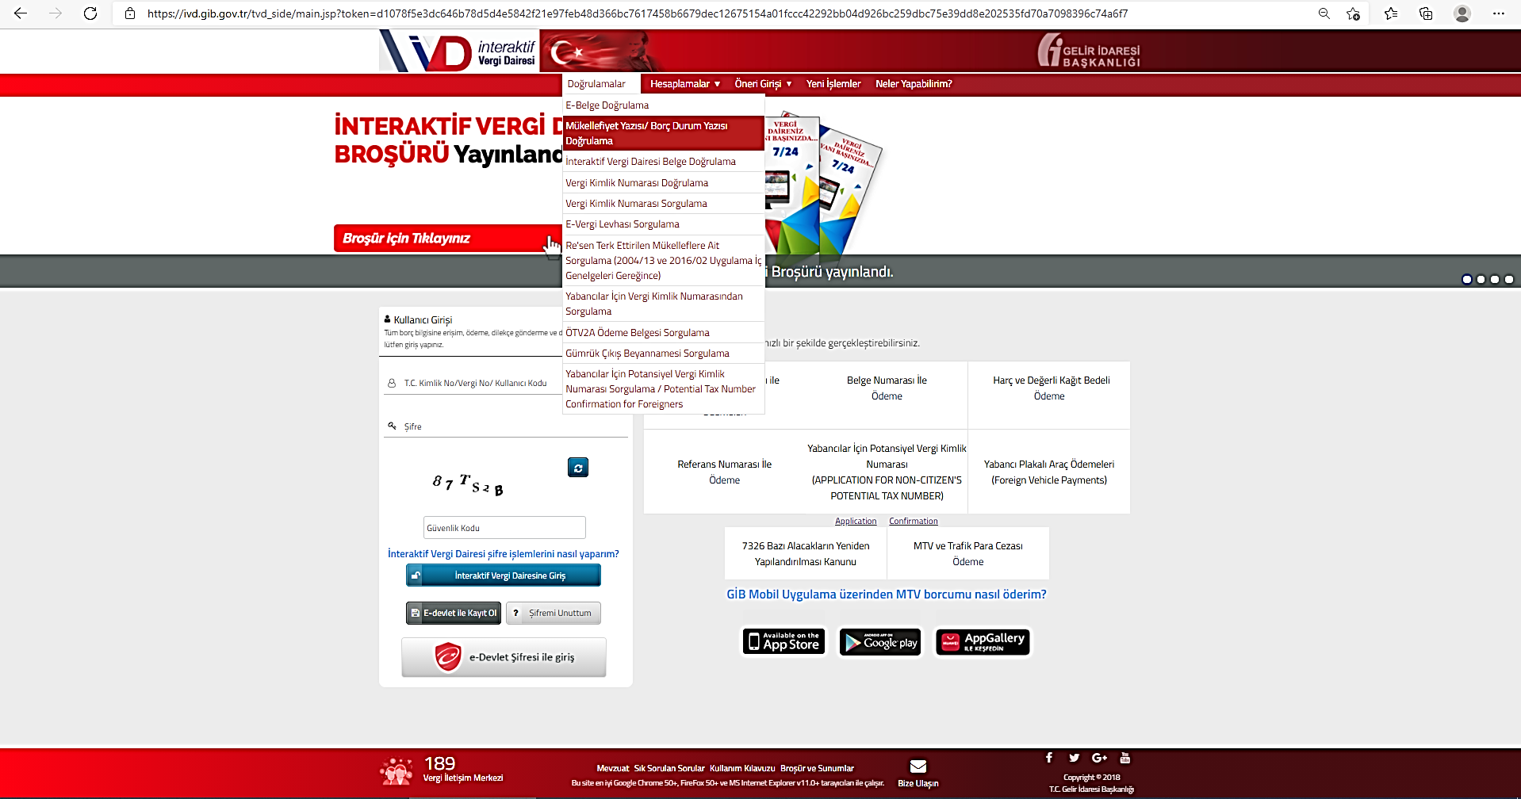

* Gelen ekranda, başvuru sahibinin sisteme yüklediği belge üzerinde yer alan “Dilekçe Numarası” ile “Vergi/T.C. Kimlik Numarası” kısmına gerekli bilgilerin girilerek “Tamam” butonuna basılması halinde belgenin doğruluğu sorgulanabilecektir.

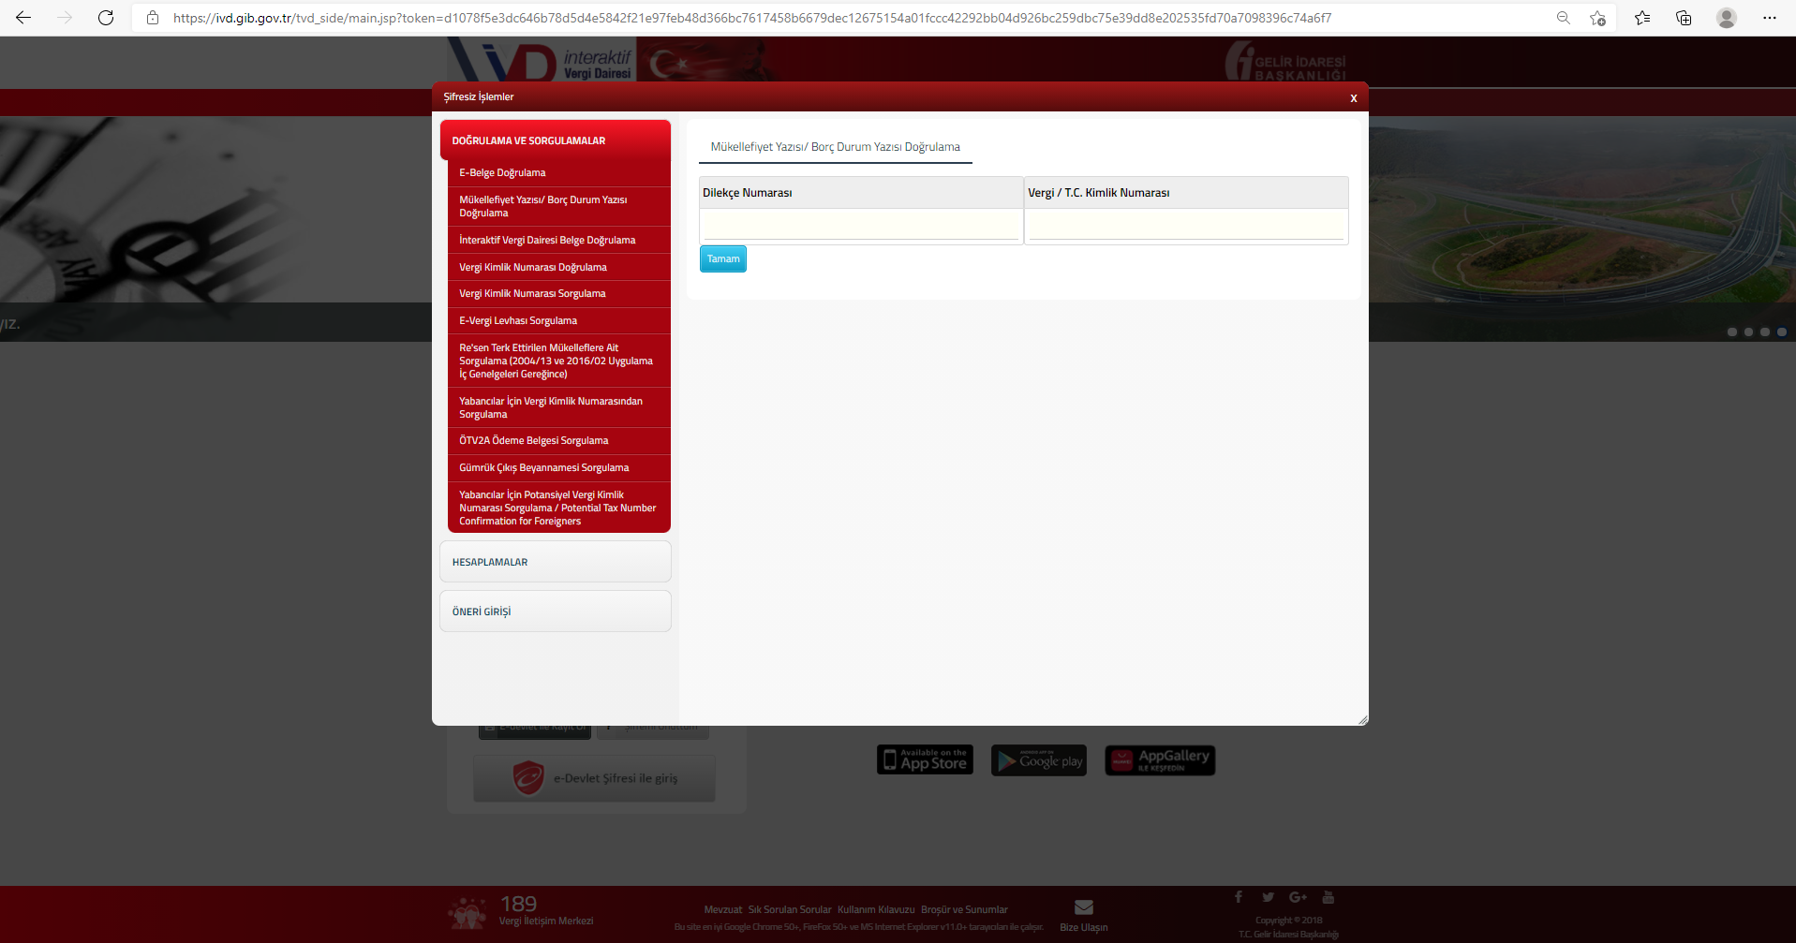

* Vadesi geçmiş borç durumunu gösterir **belgenin geçerlilik süresi 15 gündür**.